**Цель:** Ознакомиться с сущностью понятий роль и пользователь, научиться созвать роли, давать различные права и забирать их

Создал роль

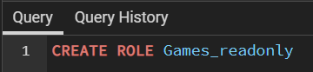

Удалил роль

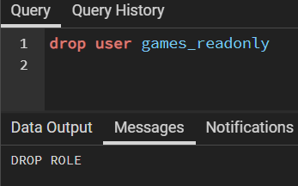

Сделал пользователя с паролем

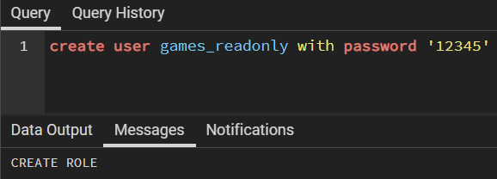

**Упражнение 5.1.** Создайте роль для доступа на чтение к демонстрационной базе данных без права создания сеансов работы с сервером БД.



Дадим права на чтение таблицы games

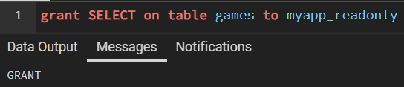

**Упражнение 5.2.** Создайте пользователя сервера БД и предоставьте ему привилегию использования роли, созданной в предыдущем упражнении. Проверьте, что этот пользователь может выполнять любые запросы на выборку из таблиц демонстрационной базы данных, но не может их обновлять.

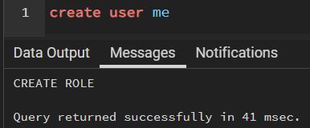

Передача роли

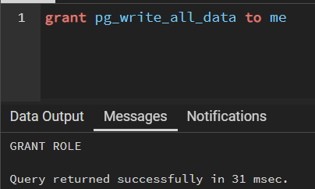

Переключение на пользователя me

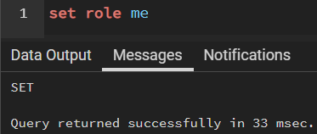

Проверка возможностей пользователя

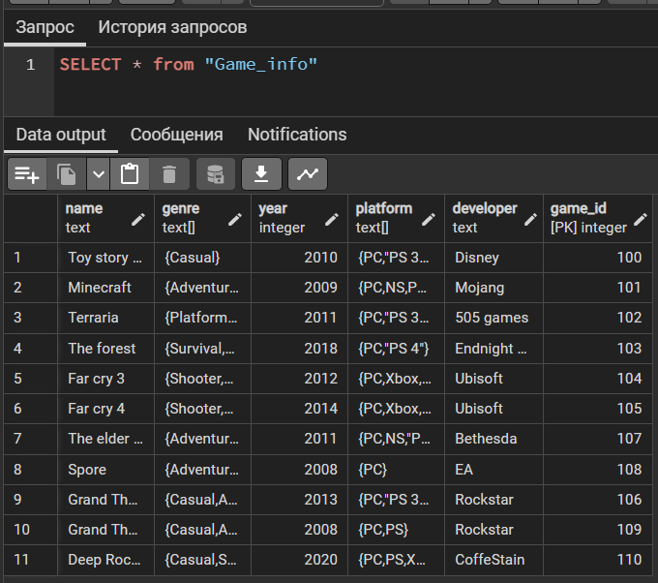

Из-за недостатка прав, выдает ошибку

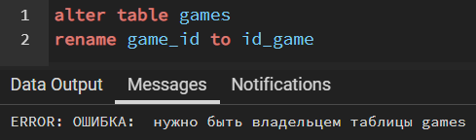

**Упражнение 5.3.** Заберите у пользователя привилегию, выданную в предыдущем упражнении. Убедитесь, что этот пользователь не сможет выбирать данные из таблиц демобазы.

Забираем все роли и права

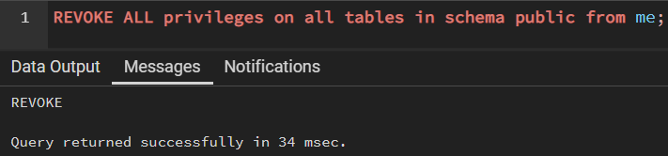

Проверка возможности выборки

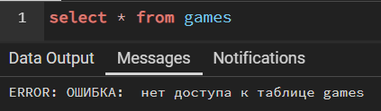

**Упражнение 5.4.** Постройте пример, показывающий, что для доступа к таблицам схемы необходимо также предоставить право использования (USAGE) этой схемы:



Теперь попробуем представить право использования этой схемы и проверить работоспособность

